T.C.
SARIOĞLAN KAYMAKAMLIĞI
PALAS ÇOK PROGRAMLI ANADOLU LİSESİ


2023–2024 EĞİTİM ÖĞRETİM YILI

BRİFİNG DOSYASI

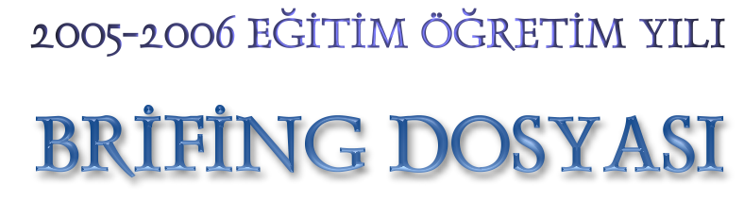

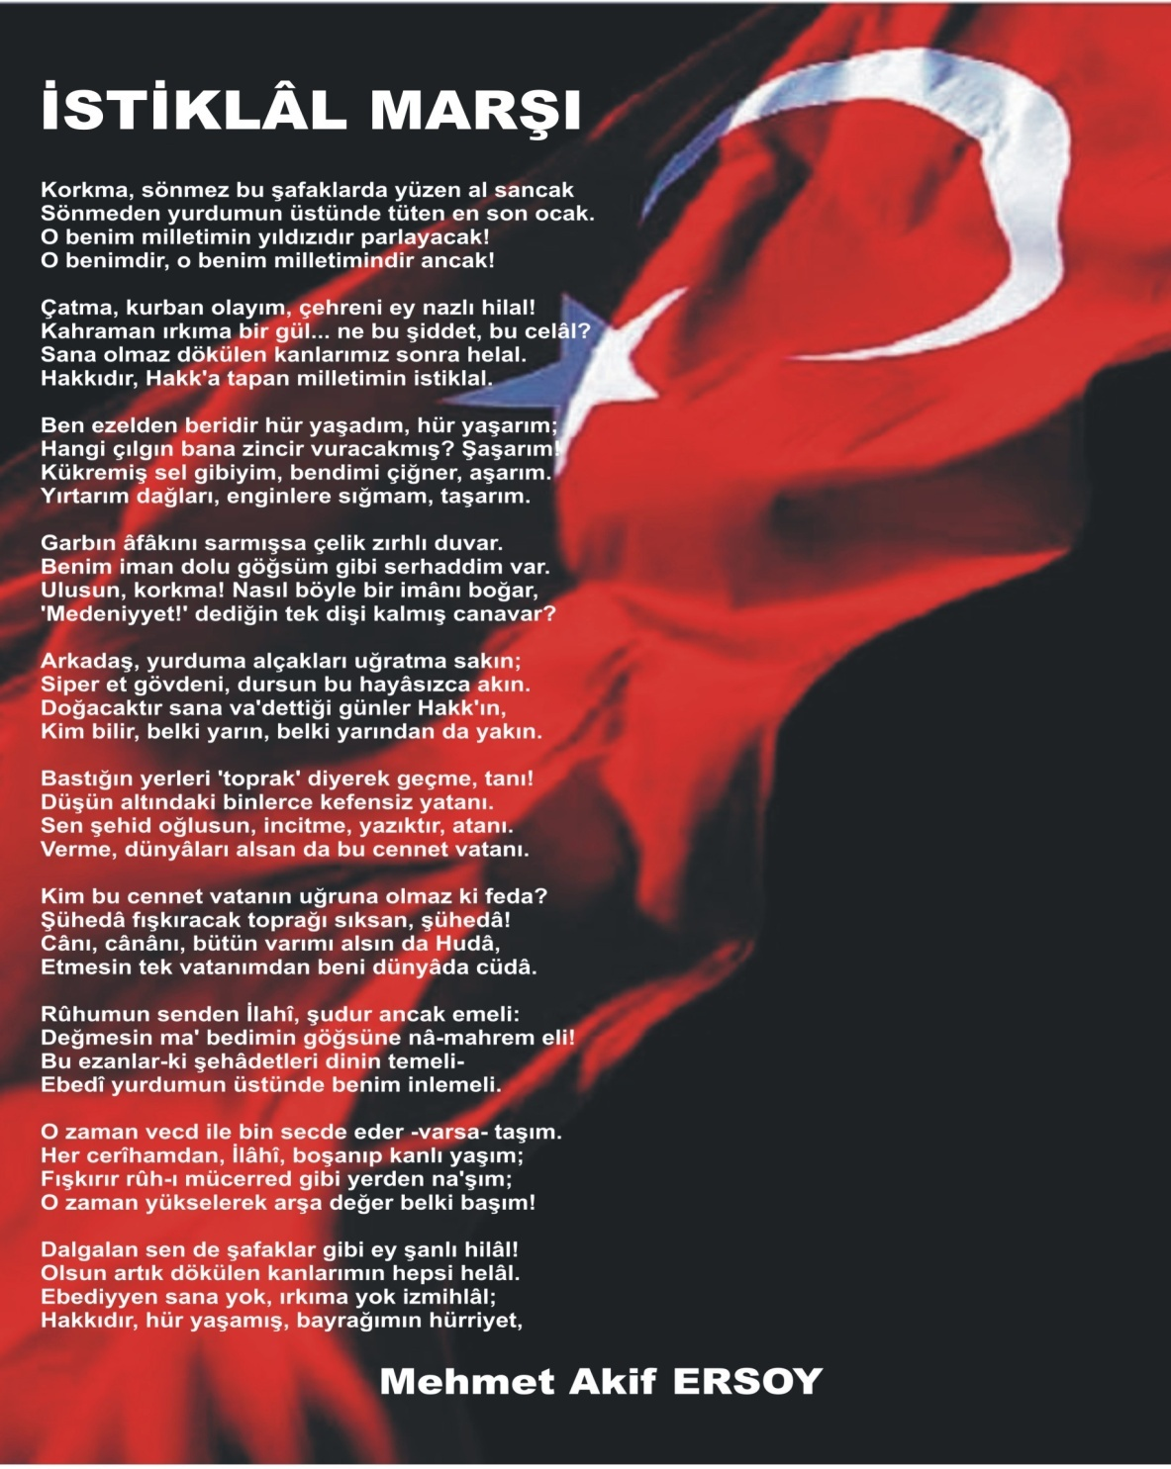

OKULUMUZUN ADRESİ VE İLETİŞİM

OKULUN ADI | : | PALAS ÇOK PROGRAMLI ANADOLU LİSESİ
ADRESİ | : | Palas Mahallesi Kayseri Cad. Sarıoğlan Kayseri
TELEFON NUMARASI | : | 0352817 80 31
FAX NUMARASI | : | 0352817 80 31
ELEKTRONİK POSTA | : | 751578@meb.k12.tr
AMAÇLAR | : | “GEÇMİŞİNİ BİLEN, BUGÜNÜNÜ YAŞAYAN, GELECEĞİNİ, BİLİMİN IŞIĞINDA, SAĞLAM TEMELLER ÜZERİNE KURMAYI HEDEFLEYEN, MİLLİ VE MANEVİ DEĞERLERİNE SAHİP, ONURLU BİREYLER YETİŞTİRMEK”
ÖĞRETİM ŞEKLİ | : | Tam GünTam Yıl Öğretim
OKUL MÜDÜRÜ |  | Mithat AKDENİZ
OKUTULAN YABANCI  DİLLER | : | İNGİLİZCE - ARAPÇA
KÜTÜPHANELER | : | 1 ADET

MİSYONUMUZ : İLİMLERLE DONANMIŞ, KENDİNİ İNSANLARIN İYİLİĞİ İÇİN ADAYAN, AHLAKLI BİREYLER YETİŞTİRMEK

OKUL BİNASININ ÖZELLİKLERİ | : | Okulumuz 3 binadan oluşmaktadır. Doğalgaz ile ısınma sağlanmaktadır.
DERSLİK SAYISI | : | 9 derslik
ATÖLYE DURUMU | : | 1 Bilgisayar Odası
DEPO, AMBAR VE ARŞİV | : | 1 depo, 1 arşiv
SPOR SALONU | : | 1 adet
İDARE ODALARI | : | 2 adet idare ve yönetim odası mevcuttur.
DİĞER SOSYAL FAALİYETLER İÇİN AYRILMIŞ OLAN YERLER | : | 60 Kişilik toplantı salonu
BAHÇENİN ALANI, AĞAÇLAN-DIRILMASI VE ÇİÇEKLENDİRİL-MESİ ÇALIŞMALARI KORUNMASI | : | Okulun çevresinde ağaçlandırma vardır.

PERSONELLERİMİZ

ÖĞRETMEN SAYISI | : | 20
YÖNETİCİ SAYISI | : | 3
BRANŞLARA GÖRE ÖĞRETMEN DAĞILIMI |  | DERS ÖĞRETMENLERİ
 |  | BRANŞ ADI | KADROLU  ÖĞRT. SAYISI | SÖZLEŞMELİ  ÖĞRT. SAYISI | ÜCRETLİ  ÖĞRT. SAYISI
 |  | İHL Meslek Dersleri | 2 | - | -
 |  | Türk Dili ve Edb. | 3 | - | -
 |  | Matematik | 3
 |  | Fizik |  | 1
 |  | Kimya | 1 | - | -
 |  | Biyoloji | 1 | - | -
 |  | İngilizce | 1 | - | 1
 |  | Tarih | 2 | - | -
 |  | Coğrafya | 1 | - | -
 |  | Beden Eğitimi | 1 | - | -
 |  | Felsefe | 1 Kişi GÖREVLENDİRME | - | -
 |  | Rehberlik | 1 | - | -
HİZMETLİ SAYILARI | : | Kadrolu (696 Khk) Hizmetli : 1

2023-2024 EĞİTİM ÖĞRETİM YILI ÖĞRENCİ SAYILARIMIZ

ŞUBELER | Anadolu Lisesi | İmam-Hatip Lisesi | Meslek Lisesi | Mesem
9. SINIF | 27 | 15 | 10 | 5
10. SINIF | 23 | 9 | - | 1
11. SINIF | 20 | 6 | - | 2
12. SINIF | 23 | 10 | 7
TOPLAM | 93 | 40 | 17 | 8
TOPLAM | 150

2023-2024 EĞİTİM ÖĞRETİM YILI PALAS ÇOK PROGRAMLI ANADOLU LİSESİ NORM KADRO DURUMU
Alan Kodu | Alan Adı | Ders Saati | Yönetici Ders S. | Norm | Kadrolu | Sözleşmeli | Görevlendirme | Kurum Dışına Gör. | Yönetici | Net İhtiyaç
2265 | Beden Eğitimi/Spor Eğitimi | 18 | 0 | 1 | 1 | 0 | 0 | 0 | 0 | 0
1123 | Biyoloji/ Sağlık Bil. | 12 | 0 | 1 | 1 | 0 | 0 | 0 | 0 | 0
1207 | Coğrafya | 22 | 0 | 1 | 1 | 0 | 0 | 0 | 0 | 0
1245 | Din Kültürü ve Ahlâk Bilgisi/ Peygamberimizin Hayatı/ Temel Dini Bilgiler/İsl.Kül.Med. | 19 | 0 | 1 | 1 | 0 | 0 | 0 | 0 | 0
1371 | Felsefe /Sosyoloji/Psikoloji | 16 | 0 | 0 | 0 | 0 | 0 | 0 | 0 | 1
1390 | Fizik | 10 | 0 | 1 | 1 | 0 | 0 | 0 | 0 | 0
1230 | İmam-Hatip Lisesi Meslek Dersleri | 48 | 0 | 2 | 2 | 0 | 0 | 0 | 0 | 0
1524 | İngilizce | 33 | 0 | 2 | 1 | 0 | 0 | 0 | 0 | 1
1627 | Kimya / Kimya Teknolojisi/  Fen Bil. Uyg. | 13 | 0 | 1 | 1 | 0 | 0 | 0 | 0 | 0
2353 | Matematik | 57 | 0 | 3 | 2 | 1 | 0 | 0 | 0 | 0
7103 | Rehberlik |  | 0 | 1 | 1 | 0 | 0 | 0 | 0 | 0
2036 | Tarih | 28 | 0 | 1 | 2 | 0 | 0 | 0 | 1 | 0
1283 | Türk Dili ve Edebiyatı | 58 | 0 | 3 | 3 | 0 | 0 | 0 | 0 | 0
3270 | Muhasebe ve Finansman/  Şeflik/  Koordinatörlük | 18  10=42  14 | 0 | 1 | 1 | 0 | 0 | 0 | 0 | 0
 | Proje Tasarım Uygulamaları | 4 | 0 | 0 | 0 | 0 | 0 | 0 | 0 | 0
9162 | Görsel Sanatlar/Sanat Eğitimi | 11 | 0 | 1 | 1 | 0 | 0 | 0 | 0 | 0
 | Almanca | 8 | 0 | 0 | 0 | 0 | 0 | 0 | 0 | 0

